## sk_buff的介绍

**结构体源码以及解释：**

|  |
| --- |
| struct sk_buff {  /* These two members must be first. */  struct sk_buff *next; // 因为sk_buff结构体是双链表，所以有前驱后继。这是个指向后面的sk_buff结构体指针  struct sk_buff *prev; // 这是指向前一个sk_buff结构体指针  //老版本（2.6以前）应该还有个字段： sk_buff_head *list //即每个sk_buff结构都有个指针指向头节点  struct sock *sk; // 指向拥有此缓冲的套接字sock结构体，即：宿主传输控制模块  ktime_t tstamp; // 时间戳，表示这个skb的接收到的时间，一般是在包从驱动中往二层发送的接口函数中设置  struct net_device *dev; // 表示一个网络设备，当skb为输出/输入时，dev表示要输出/输入到的设备  unsigned long _skb_dst; // 主要用于路由子系统，保存路由有关的东西  char cb[48]; // 保存每层的控制信息,每一层的私有信息  unsigned int len, // 表示数据区的长度(tail - data)与分片结构体数据区的长度之和。其实这个len中数据区长度是个有效长度，  // 因为不删除协议头，所以只计算有效协议头和包内容。如：当在L3时，不会计算L2的协议头长度。  data_len; // 只表示分片结构体数据区的长度，所以len = (tail - data) + data_len；  __u16 mac_len, // mac报头的长度  hdr_len; // 用于clone时，表示clone的skb的头长度  // 接下来是校验相关域，这里就不详细讲了。  __u32 priority; // 优先级，主要用于QOS  kmemcheck_bitfield_begin(flags1);  __u8 local_df:1, // 是否可以本地切片的标志  cloned:1, // 为1表示该结构被克隆，或者自己是个克隆的结构体；同理被克隆时，自身skb和克隆skb的cloned都要置1  ip_summed:2,  nohdr:1, // nohdr标识payload是否被单独引用，不存在协议首部。 // 如果被引用，则决不能再修改协议首部，也不能通过skb->data来访问协议首部。</span></span>  nfctinfo:3;  __u8 pkt_type:3, // 标记帧的类型  fclone:2, // 这个成员字段是克隆时使用，表示克隆状态  ipvs_property:1,  peeked:1,  nf_trace:1;  __be16 protocol:16; // 这是包的协议类型，标识是IP包还是ARP包或者其他数据包。  kmemcheck_bitfield_end(flags1);  void (*destructor)(struct sk_buff *skb); // 这是析构函数，后期在skb内存销毁时会用到  #if defined(CONFIG_NF_CONNTRACK) || defined(CONFIG_NF_CONNTRACK_MODULE)  struct nf_conntrack *nfct;  struct sk_buff *nfct_reasm;  #endif  #ifdef CONFIG_BRIDGE_NETFILTER  struct nf_bridge_info *nf_bridge;  #endif  int iif; // 接受设备的index  #ifdef CONFIG_NET_SCHED  __u16 tc_index; /* traffic control index */  #ifdef CONFIG_NET_CLS_ACT  __u16 tc_verd; /* traffic control verdict */  #endif  #endif  kmemcheck_bitfield_begin(flags2);  __u16 queue_mapping:16;  #ifdef CONFIG_IPV6_NDISC_NODETYPE  __u8 ndisc_nodetype:2;  #endif  kmemcheck_bitfield_end(flags2);  /* 0/14 bit hole */  #ifdef CONFIG_NET_DMA  dma_cookie_t dma_cookie;  #endif  #ifdef CONFIG_NETWORK_SECMARK  __u32 secmark;  #endif  __u32 mark;  __u16 vlan_tci;  sk_buff_data_t transport_header; // 指向四层帧头结构体指针  sk_buff_data_t network_header; // 指向三层IP头结构体指针  sk_buff_data_t mac_header; // 指向二层mac头的头  /* These elements must be at the end, see alloc_skb() for details. */  sk_buff_data_t tail; // 指向数据区中实际数据结束的位置  sk_buff_data_t end; // 指向数据区中结束的位置（非实际数据区域结束位置）  unsigned char *head, // 指向数据区中开始的位置（非实际数据区域开始位置）  *data; // 指向数据区中实际数据开始的位置  unsigned int truesize; // 表示总长度，包括sk_buff自身长度和数据区以及分片结构体的数据区长度  atomic_t users; // skb被克隆引用的次数，在内存申请和克隆时会用到  }; //end sk_buff |

**数据区结构：**

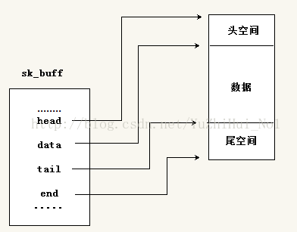

(1)sk_buff->data_len：只计算分片中数据的长度，即是分片结构体中page指向的数据区长度。

(2)sk_buff->len：表示当前缓冲区中数据块的大小的总长度。它包括主缓冲中（即是sk_buff结构中指针data指向）的数据区的实际长度（data-tail）和分片中的数据长度。这个长度在数据包在各层间传输时会改变，因为分片数据长度不变，从L2到L4时，则len要减去帧头大小和网络头大小；从L4到L2则相反，要加上帧头和网络头大小。所以：len = (data - tail) + data_len；

(3)sk_buff->truesize：这是缓冲区的总长度，包括sk_buff结构和数据部分。如果申请一个len字节的缓冲区，alloc_skb函数会把它初始化成len+sizeof(sk_buff)。当skb->len变化时，这个变量也会变化。所以：truesize = len + sizeof(sk_buff) = (data - tail) + data_len + sizeof(sk_buff)；

**数据区指针移动示例：**

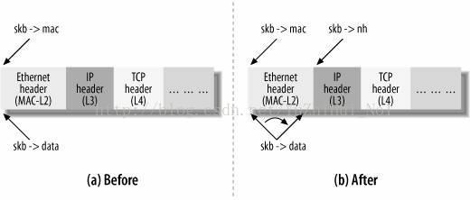

（1）开始进入第二层时，这时data指针指向帧头。mac = data，然后操作mac指针已经数据包。当二层操作完后把包往三层传送时，会让data指针指向三层的IP头；

（2）当包进入第三层时，这时data指针已经指向了IP头，让nh = data，然后操作nh指针已经数据包，当三层操作完后把包往四层传送时，同样把data指向四层的TCP头；同理，四层也是一样处理的，只移动指针，不删除协议头。发包时就相反了，只是变成了为每一层添加协议头了。

**数据区各个指针移动过程：**

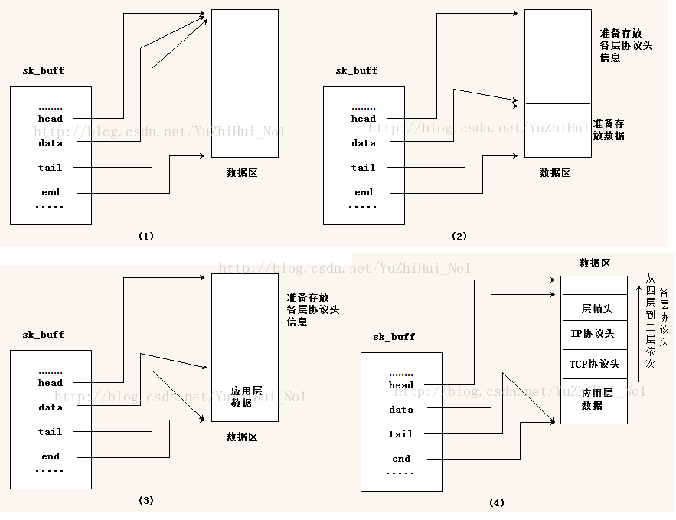

（1）初始状态，刚刚申请内存

（2）准备存应用层数据

（3）移动tail，添加数据

（4）添加协议头

**常用操作数据空间函数：**

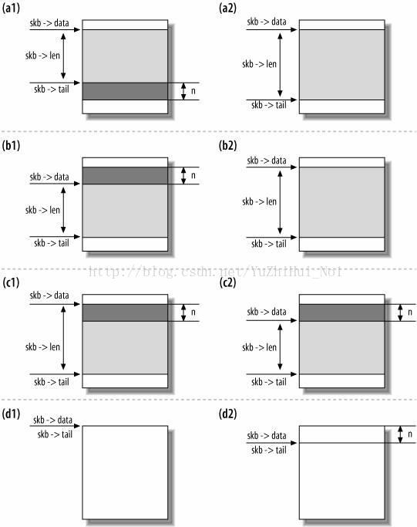

（a）skb_put()：向后扩大数据区空间，headroom空间不变，tailroom空间减少，skb->data指针不变，skb->tail指针下移；

（b）skb_push()：向前扩大数据区空间，headroom空间减少，tailroom空间不变，skb->tail指针不变，skb->data指针上移；

（c）skb_pull()：缩小数据区空间，headroom空间增大，tailroom空间不变，skb->data指针下移，skb->tail指针不变；

（d）skb_reserve()：数据区不变，headroom空间增大，tailroom空间减少，skb->data和skb->tail同时下移；

## Generic Netlink中sk_buff的填充

netlink这个协议在使用的sk_buff结构体中，所有的数据都会填充到数据空间中，头空间不变（netlink的头也会放到数据空间中）。

**步骤如下：**

通过enlmsg_new新建一个sk_buff结构体，

|  |
| --- |
| /**  * genlmsg_new - Allocate a new generic netlink message  * @payload: size of the message payload  * @flags: the type of memory to allocate.  */  static inline struct sk_buff *genlmsg_new(size_t payload, gfp_t flags)  生成的sk_buff包括了netlink头和generic netlink头的大小 |

通过genlmsg_new新建一个sk_buff结构体，

|  |
| --- |
| /**  * genlmsg_put - Add generic netlink header to netlink message，和用户自定义头  * @skb: socket buffer holding the message  * @portid: netlink portid the message is addressed to  * @seq: sequence number (usually the one of the sender)  * @family: generic netlink family  * @flags: netlink message flags  * @cmd: generic netlink command  * Returns pointer to user specific header  */添加netlink头（已经填写内容）、 generic netlink head（已经填写内容），以及用户自定义头  void *genlmsg_put(struct sk_buff *skb, u32 portid, u32 seq,  const struct genl_family *family, int flags, u8 cmd) |

通过__nla_put添加netlink attribute，

|  |
| --- |
| /**  * __nla_put - Add a netlink attribute to a socket buffer  * @skb: socket buffer to add attribute to  * @attrtype: attribute type  * @attrlen: length of attribute payload  * @data: head of attribute payload  *  * The caller is responsible to ensure that the skb provides enough  * tailroom for the attribute header and payload.  */  void __nla_put(struct sk_buff *skb, int attrtype, int attrlen,  const void *data) |

## Generic Netlink介绍

**数据包格式介绍:**

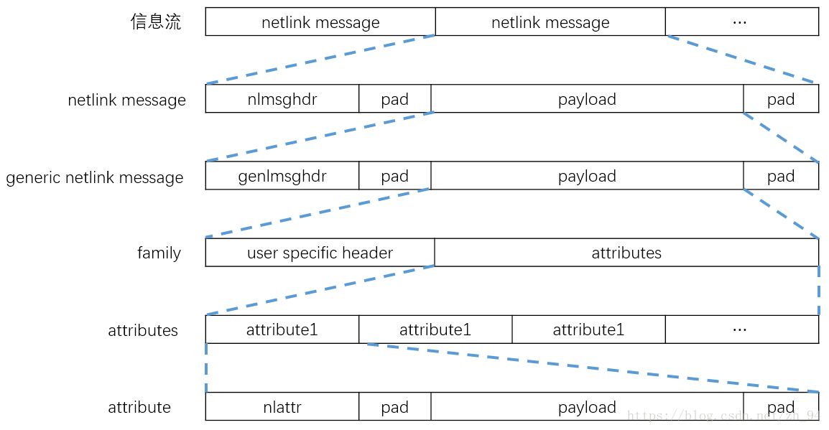

1. nlmsghdr是netlink包头，记录长度、类型等
2. payload是真正的数据部分
3. pad是数据填充，目的是为了对齐
4. genlmasghdr是扩展的头，记录相应的命令号
5. family是用来区分不同的Generic Netlink

**使用流程：**

kernel端程序的准备：

1、定义想要传送的消息种类

2、定义一组命令

3、为每个命令定义一个响应函数

4、将命令与相应函数关联起来

5、创建一个命令族

6、向内核注册新建的命令族

用户端程序的使用：

1、新建一个套接字，并绑定上 netlink address

2、向 GENL_ID_CRTL 询问想通信的命令族的 id

3、等待接收 GENL_ID_CRTL 的返回的查询结果

4、拆分读取接收到的信息

5、与想要通信的命令族通信

以下介绍以ovs中源码作为例子。

**定义想要传送的消息种类**

在openvswithch.h文件下

|  |
| --- |
| enum ovs_packet_attr {  OVS_PACKET_ATTR_UNSPEC,  OVS_PACKET_ATTR_PACKET, /* Packet data. */  OVS_PACKET_ATTR_KEY, /* Nested OVS_KEY_ATTR_* attributes. */  OVS_PACKET_ATTR_ACTIONS, /* Nested OVS_ACTION_ATTR_* attributes. */  OVS_PACKET_ATTR_USERDATA, /* OVS_ACTION_ATTR_USERSPACE arg. */  OVS_PACKET_ATTR_JIFFIES, /*OVS_PACKET_ATTR_JIFFIES Gary's code*/  OVS_PACKET_ATTR_EGRESS_TUN_KEY, /* Nested OVS_TUNNEL_KEY_ATTR_*  attributes. */  OVS_PACKET_ATTR_UNUSED1,  OVS_PACKET_ATTR_UNUSED2,  OVS_PACKET_ATTR_PROBE, /* Packet operation is a feature probe,  error logging should be suppressed. */  OVS_PACKET_ATTR_MRU, /* Maximum received IP fragment size. */  OVS_PACKET_ATTR_LEN, /* Packet size before truncation. */  __OVS_PACKET_ATTR_MAX  }; |

**定义一组命令**

|  |
| --- |
| enum ovs_vport_cmd {  OVS_VPORT_CMD_UNSPEC,  OVS_VPORT_CMD_NEW,  OVS_VPORT_CMD_DEL,  OVS_VPORT_CMD_GET,  OVS_VPORT_CMD_SET  }; |

**为每个命令定义一个响应函数，并将命令与相应函数关联起来**

|  |
| --- |
| static struct genl_ops dp_vport_genl_ops[] = {  { .cmd = OVS_VPORT_CMD_NEW,//新建vport  .flags = GENL_UNS_ADMIN_PERM, /* Requires CAP_NET_ADMIN privilege. */  .policy = vport_policy,  .doit = ovs_vport_cmd_new  },  { .cmd = OVS_VPORT_CMD_DEL,//删除vport  .flags = GENL_UNS_ADMIN_PERM, /* Requires CAP_NET_ADMIN privilege. */  .policy = vport_policy,  .doit = ovs_vport_cmd_del  },  { .cmd = OVS_VPORT_CMD_GET,//获取vport  .flags = 0, /* OK for unprivileged users. */  .policy = vport_policy,  .doit = ovs_vport_cmd_get,  .dumpit = ovs_vport_cmd_dump  },  { .cmd = OVS_VPORT_CMD_SET,//修改vport  .flags = GENL_UNS_ADMIN_PERM, /* Requires CAP_NET_ADMIN privilege. */  .policy = vport_policy,  .doit = ovs_vport_cmd_set,  },  };  static const struct nla_policy vport_policy[OVS_VPORT_ATTR_MAX + 1] = {  [OVS_VPORT_ATTR_NAME] = { .type = NLA_NUL_STRING, .len = IFNAMSIZ - 1 },  [OVS_VPORT_ATTR_STATS] = { .len = sizeof(struct ovs_vport_stats) },  [OVS_VPORT_ATTR_PORT_NO] = { .type = NLA_U32 },  [OVS_VPORT_ATTR_TYPE] = { .type = NLA_U32 },  [OVS_VPORT_ATTR_UPCALL_PID] = { .type = NLA_U32 },  [OVS_VPORT_ATTR_OPTIONS] = { .type = NLA_NESTED },  [OVS_VPORT_ATTR_IFINDEX] = { .type = NLA_U32 },  [OVS_VPORT_ATTR_NETNSID] = { .type = NLA_S32 },  }; |

* cmd: 命令名。用于识别各genl_ops
* flag: 各种设置属性，以“或”连接。在需要admin特权级别时，使用GENL_ADMIN_PERM
* policy：定义了attr规则。如果此指针非空，genl在触发事件处理程序之前，会使用这个字段来对帧中的attr做校验（见nlmsg_parse函数）。该字段可以为空，表示在触发事件处理程序之前，不做校验。定义所能处理的数据类型
* doit：这是一个回调函数。在generic netlink收到数据时触发，运行在进程上下文。doit传入两个参数，skb为触发此回调函数的socket buffer。第二个参数是一个genl_info结构体
* dumpit：这是一个回调函数，当genl_ops的flag标志被添加了NLM_F_DUMP以后，每次收到genl消息即会回触发这个函数。 dumpit与doit的区别是:dumpit的第一个参数skb不会携带从客户端发来的数据。相反地，开发者应该在skb中填入需要传给客户端的数据， 然后，并skb的数据长度（可以用skb->len）return。skb中携带的数据会被自动送到客户端。

nla_policy结构体是定义相应的属性是什么样的数据类型（可以不指定），以及每一个属性的长度。

**创建一个命令族**

|  |
| --- |
| struct genl_family dp_vport_genl_family __ro_after_init = {  .hdrsize = sizeof(struct ovs_header), //用户自定义头部长度  .name = OVS_VPORT_FAMILY,  .version = OVS_VPORT_VERSION,  .maxattr = OVS_VPORT_ATTR_MAX, //最大的attribute数量  .netnsok = true, //是否支持处理network namespace  .parallel_ops = true, //操作是否可以并行调用  .ops = dp_vport_genl_ops, //支持的操作  .n_ops = ARRAY_SIZE(dp_vport_genl_ops), //支持的操作数  .mcgrps = &ovs_dp_vport_multicast_group, //该family使用的多播组  .n_mcgrps = 1,  .module = THIS_MODULE, //所属于的模块  }; |

**向内核注册新建的命令族**

|  |
| --- |
| static struct genl_family *dp_genl_families[] = {  &dp_datapath_genl_family,  &dp_vport_genl_family,  &dp_flow_genl_family,  &dp_packet_genl_family,  &dp_meter_genl_family,  #if IS_ENABLED(CONFIG_NETFILTER_CONNCOUNT)  &dp_ct_limit_genl_family,  #endif  };  //注册定义的genl_family  static int __init dp_register_genl(void)  {  int err;  int i;  for (i = 0; i < ARRAY_SIZE(dp_genl_families); i++) {  err = genl_register_family(dp_genl_families[i]);  if (err)  goto error;  }  return 0;  error:  dp_unregister_genl(i);  return err;  } |

**内核中数据填充和发送过程：**

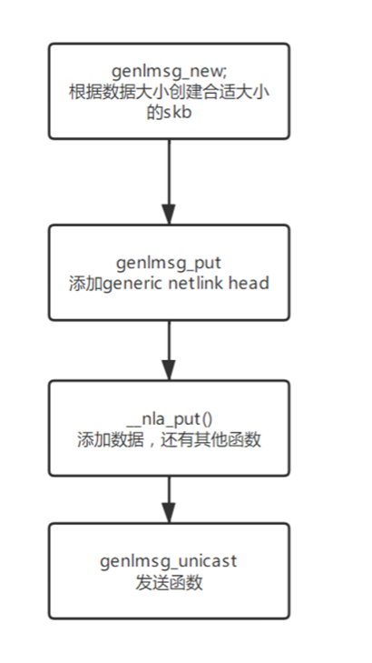

## dp_genl_families涉及操作

|  |
| --- |
| static struct genl_family *dp_genl_families[] = {  &dp_datapath_genl_family,  &dp_vport_genl_family,  &dp_flow_genl_family,  &dp_packet_genl_family,  &dp_meter_genl_family,  #if IS_ENABLED(CONFIG_NETFILTER_CONNCOUNT)  &dp_ct_limit_genl_family,  #endif  }; |

dp_datapath_genl_family涉及对datapath的一些控制。

dp_vport_genl_family涉及对vport的一些控制。

dp_flow_genl_family涉及对流表的一些控制。

dp_packet_genl_family用户态流表查询结束后，发出的对数据包的操作。

dp_meter_genl_family涉及对meter表的一些操作。

dp_ct_limit_genl_family这个没看懂。

operation并没有包括所有的netlink，只是包含了所有接收用户态的netlink命令，因为这些operation都有一个回调函数，显然内核态发给用户态的回调函数是没有的，因此，operation没有包含内核态发送给用户态的netlink命令，可以通过openvswitch.h文件，该文件中有着所有的netlink命令。

1. **dp_datapath_gel_ops:**

|  |
| --- |
| static struct genl_ops dp_datapath_genl_ops[] = {  { .cmd = OVS_DP_CMD_NEW,//新建datapath  .flags = GENL_UNS_ADMIN_PERM, /* Requires CAP_NET_ADMIN privilege. */  .policy = datapath_policy,  .doit = ovs_dp_cmd_new  },  { .cmd = OVS_DP_CMD_DEL,//删除datapath  .flags = GENL_UNS_ADMIN_PERM, /* Requires CAP_NET_ADMIN privilege. */  .policy = datapath_policy,  .doit = ovs_dp_cmd_del  },  { .cmd = OVS_DP_CMD_GET,//获取datapath  .flags = 0, /* OK for unprivileged users. */  .policy = datapath_policy,  .doit = ovs_dp_cmd_get,  .dumpit = ovs_dp_cmd_dump  },  { .cmd = OVS_DP_CMD_SET,//修改datapath  .flags = GENL_UNS_ADMIN_PERM, /* Requires CAP_NET_ADMIN privilege. */  .policy = datapath_policy,  .doit = ovs_dp_cmd_set,  },  }; |

datapath结构体代表一个网桥

1. **dp_vport_gel_ops：**

|  |
| --- |
| static struct genl_ops dp_vport_genl_ops[] = {  { .cmd = OVS_VPORT_CMD_NEW,//新建vport  .flags = GENL_UNS_ADMIN_PERM, /* Requires CAP_NET_ADMIN privilege. */  .policy = vport_policy,  .doit = ovs_vport_cmd_new  },  { .cmd = OVS_VPORT_CMD_DEL,//删除vport  .flags = GENL_UNS_ADMIN_PERM, /* Requires CAP_NET_ADMIN privilege. */  .policy = vport_policy,  .doit = ovs_vport_cmd_del  },  { .cmd = OVS_VPORT_CMD_GET,//获取vport  .flags = 0, /* OK for unprivileged users. */  .policy = vport_policy,  .doit = ovs_vport_cmd_get,  .dumpit = ovs_vport_cmd_dump  },  { .cmd = OVS_VPORT_CMD_SET,//修改vport  .flags = GENL_UNS_ADMIN_PERM, /* Requires CAP_NET_ADMIN privilege. */  .policy = vport_policy,  .doit = ovs_vport_cmd_set,  },  }; |

vport代表网桥中各个端口的结构体

1. **dp_flow_gel_ops：**

|  |
| --- |
| static struct genl_ops dp_flow_genl_ops[] = {  { .cmd = OVS_FLOW_CMD_NEW,//添加新的流表项  .flags = GENL_UNS_ADMIN_PERM, /* Requires CAP_NET_ADMIN privilege. */  .policy = flow_policy,  .doit = ovs_flow_cmd_new  },  { .cmd = OVS_FLOW_CMD_DEL,//删除流表项  .flags = GENL_UNS_ADMIN_PERM, /* Requires CAP_NET_ADMIN privilege. */  .policy = flow_policy,  .doit = ovs_flow_cmd_del  },  { .cmd = OVS_FLOW_CMD_GET,//获取流表  .flags = 0, /* OK for unprivileged users. */  .policy = flow_policy,  .doit = ovs_flow_cmd_get,  .dumpit = ovs_flow_cmd_dump  },  { .cmd = OVS_FLOW_CMD_SET,//修改流表  .flags = GENL_UNS_ADMIN_PERM, /* Requires CAP_NET_ADMIN privilege. */  .policy = flow_policy,  .doit = ovs_flow_cmd_set,  },  }; |

1. **dp_packet_genl_ops**

|  |
| --- |
| static struct genl_ops dp_packet_genl_ops[] = {  { .cmd = OVS_PACKET_CMD_EXECUTE,  .flags = GENL_UNS_ADMIN_PERM, /* Requires CAP_NET_ADMIN privilege. */  .policy = packet_policy,  .doit = ovs_packet_cmd_execute  }  }; |

回调函数ovs_packet_cmd_execute最终会调用ovs_execute_actions函数。

ovs_execute_actions函数在内核态中，还被查询流表结束后进行调用处理数据包。

这是在用户态流表查询完后发出的命令

1. **dp_meter_gel_ops:**

|  |
| --- |
| static struct genl_ops dp_meter_genl_ops[] = {  { .cmd = OVS_METER_CMD_FEATURES,//请求内核态中meter表的属性比如MAX_METERS、MAX_BANDS、bands的类型  .flags = 0, /* OK for unprivileged users. */  .policy = meter_policy,  .doit = ovs_meter_cmd_features  },  { .cmd = OVS_METER_CMD_SET,//修改meter表  .flags = GENL_ADMIN_PERM, /* Requires CAP_NET_ADMIN  * privilege.  */  .policy = meter_policy,  .doit = ovs_meter_cmd_set,  },  { .cmd = OVS_METER_CMD_GET,//获取meter表  .flags = 0, /* OK for unprivileged users. */  .policy = meter_policy,  .doit = ovs_meter_cmd_get,  },  { .cmd = OVS_METER_CMD_DEL,//删除meter表  .flags = GENL_ADMIN_PERM, /* Requires CAP_NET_ADMIN  * privilege.  */  .policy = meter_policy,  .doit = ovs_meter_cmd_del  },  }; |

meter表可以用来实现简单的Qos功能，比如速率限制等

1. **ct_limit_genl_ops：**

|  |
| --- |
| static struct genl_ops ct_limit_genl_ops[] = {  { .cmd = OVS_CT_LIMIT_CMD_SET,  .flags = GENL_ADMIN_PERM, /* Requires CAP_NET_ADMIN  * privilege. */  .policy = ct_limit_policy,  .doit = ovs_ct_limit_cmd_set,  },  { .cmd = OVS_CT_LIMIT_CMD_DEL,  .flags = GENL_ADMIN_PERM, /* Requires CAP_NET_ADMIN  * privilege. */  .policy = ct_limit_policy,  .doit = ovs_ct_limit_cmd_del,  },  { .cmd = OVS_CT_LIMIT_CMD_GET,  .flags = 0, /* OK for unprivileged users. */  .policy = ct_limit_policy,  .doit = ovs_ct_limit_cmd_get,  },  };  - OVS_CT_LIMIT_CMD_SET:  * set default connection limit for all zones  * set the connection limit for a particular zone  - OVS_CT_LIMIT_CMD_DEL:  * remove the connection limit for a particular zone  - OVS_CT_LIMIT_CMD_GET:  * get the default connection limit for all zones  * get the connection limit for a particular zone |

没看懂要干嘛

## 内核态流表的查询过程

**TTS算法的主要组成部分：（参考：**[**https://github.com/yearsj/ovs_notes**](https://github.com/yearsj/ovs_notes)**）**

**Rule : 单条的包过滤规则+动作**

以下为具体的例子：

1 Rule #1: ip_src=192.168.0.0/16 ip_dst=0/0 protocol=0/0 port_src=0/0 port_dst=0/0

2 Rule #2: ip_src=0/0 ip_dst=23.23.233.0/24 protocol=6/8(TCP) port_src=0/0 port_dst=23/16

3 Rule #3: ip_src=0/0 ip_dst=11.11.233.0/24 protocol=17/8(UDP) port_dst=0/0 port_dst=4789/16

4 Rule #4: ip_src=10.10.0.0/16 ip_dst=0/0 protocol=0/0 port_src=0/0 port_dst=0/0

可以看到一个rule中有多个字段，每个字段的形式为 ：**字段值/掩码前缀**

**Tuple : 使用相同的匹配字段+每个匹配字段都使用相同的掩码长度**

以下为具体的例子：

1 Tuple #1: ip_src_mask=16 ip_dst_mask=0 protocol_mask=0 port_src_mask=0 port_dst_mask=0

2 Tuple #2: ip_src_mask=0 ip_dst_mask=24 protocol_mask=8 port_src_mask=0 port_dst_mask=16

tuple是将有**相同规则**的rule进行合并，例如上述rule #1和rule #4可以看成是同一个tuple #1，因为其每个字段的掩码都相同，所以tuple有如下特点：

1. 使用相同的匹配字段
2. 每个匹配字段都使用相同的掩码长度

**Key：用于hash**

以Tuple #2中的Rule #2为例说明一下，首先用tuple的掩码去**与**rule中的各个**字段值**，丢弃tuple不关心的位，得到：

ip_src=_ ip_dst=23.23.233 protocol=6 port_src=_ port_dst=23

然后把这些位拼接起来，就是哈希表的key，转换为二进制如下：

key = 0001 0111(23) 0001 0111(23) 1110 1001(233) 0000 0110(6) 0000 0000 0001 0111(23)

最后，用这个key去做散列，即是哈希表的索引

**匹配过程：**

* 所有的rule都被分成了多个tuple，并存储在相应tuple下的哈希表中
* 当要对一个包进行匹配时，将遍历这多个tuple下的哈希表，一个一个查过去，查出所有匹配成功的结果，然后按一定策略在匹配结果中选出最优的一个。

**OVS：**

ovs中内核态流表使用的就是前面介绍的TTS算法的形式。所以查找流表过程：

for 每一个过滤规则：

for 相应过滤规则对应的元组中的每一个rule：

if（rule与当前的数据包匹配）：

返回查找到的流表

现在ovs流表中有一个microflow cache（别人是那么叫的，程序里面是一个struct mask_cache_entry），存放着前几次的过滤规则的索引，这样如果命中那么就可以减少最外层的循环。

**涉及相关查表函数的解释：**

**ovs_flow_tbl_lookup_stats：**

|  |
| --- |
| struct sw_flow *ovs_flow_tbl_lookup_stats(struct flow_table *tbl,  const struct sw_flow_key *key,  u32 skb_hash,  u32 *n_mask_hit)  {  struct mask_array *ma = rcu_dereference(tbl->mask_array);  struct table_instance *ti = rcu_dereference(tbl->ti);//这个是干啥用的  struct mask_cache_entry *entries, *ce;  struct sw_flow *flow;  u32 hash;  int seg;  *n_mask_hit = 0;  if (unlikely(!skb_hash)) {  u32 mask_index = 0;  return flow_lookup(tbl, ti, ma, key, n_mask_hit, &mask_index);  }  /* Pre and post recirulation flows usually have the same skb_hash  * value. To avoid hash collisions, rehash the 'skb_hash' with  * 'recirc_id'. */  if (key->recirc_id)//从数据包中提取key的时候该值设置为0  skb_hash = jhash_1word(skb_hash, key->recirc_id);  ce = NULL;  hash = skb_hash;  entries = this_cpu_ptr(tbl->mask_cache);//具体参见per_cpu变量  /* Find the cache entry 'ce' to operate on. */  for (seg = 0; seg < MC_HASH_SEGS; seg++) {  int index = hash & (MC_HASH_ENTRIES - 1);//后八位全是1，前面全是0，取出hash后八位的值作为index  struct mask_cache_entry *e;  e = &entries[index];  if (e->skb_hash == skb_hash) {//如果在cache entry找到报文hash相同项，则根据该entry指定的mask查表  atomic_inc(&hit_cache);  flow = flow_lookup(tbl, ti, ma, key, n_mask_hit,  &e->mask_index);  if (!flow)//没找到，就让cache中相应的mask无效  e->skb_hash = 0;  return flow;  }  if (!ce || e->skb_hash < ce->skb_hash)  ce = e; /* A better replacement cache candidate. */  hash >>= MC_HASH_SHIFT;  }  /* Cache miss, do full lookup. */  flow = flow_lookup(tbl, ti, ma, key, n_mask_hit, &ce->mask_index);  if (flow)  ce->skb_hash = skb_hash;  return flow;  } |

*

@ 参数：

tbl：相应datapath中的流表

key：数据包提出出的特征

skb_hash:数据包的hash值，根据数据包源IP、目的IP、源端口和目的端口计算

n_mask_hit:记录查找mask的次数

@ 返回值：返回查找到的流表，失败返回NULL

@ 描述：通过skb_hash寻找到最有可能的mask（匹配规则）,然后用得到的mask传入flow_lookup函数进行流表的查询

*/

**flow_lookup：**

|  |
| --- |
| static struct sw_flow *flow_lookup(struct flow_table *tbl,  struct table_instance *ti,  const struct mask_array *ma,  const struct sw_flow_key *key,  u32 *n_mask_hit,  u32 *index)  {  struct sw_flow_mask *mask;  struct sw_flow *flow;  int i;  if (*index < ma->max) {//如果index有效，那么只需要查询一个元组内的rule  mask = rcu_dereference_ovsl(ma->masks[*index]);  if (mask) {  flow = masked_flow_lookup(ti, key, mask, n_mask_hit);  if (flow)  return flow;  }  }  for (i = 0; i < ma->max; i++) {  if (i == *index)  continue;  mask = rcu_dereference_ovsl(ma->masks[i]);  if (!mask)  continue;  flow = masked_flow_lookup(ti, key, mask, n_mask_hit);  if (flow) { /* Found */  *index = i;  return flow;  }  }  return NULL;  } |

/*

@ 参数：

tbl：相应datapath中的流表

ti：流表实例

ma：mask数组

key:数据包提取出的key值

n_mask_hit:记录查找mask的次数

index：ma[index]是通过sk_hash查找到的mask

@ 返回值：返回查找到的流表，失败返回NULL

@ 描述：如果传入的index是有效的那么只需要查找一个桶内的flow（一个元组内的rule），如果不是有效的那么需要遍历所有的桶

*/

参数中的相关结构体：

|  |
| --- |
| struct flow_table {  struct table_instance __rcu *ti;  struct table_instance __rcu *ufid_ti;  struct mask_cache_entry __percpu *mask_cache;  struct mask_array __rcu *mask_array;  unsigned long last_rehash;  unsigned int count;  unsigned int ufid_count;  };  struct table_instance {  struct flex_array *buckets;  unsigned int n_buckets;  struct rcu_head rcu;  int node_ver;  u32 hash_seed;  bool keep_flows;  }; |

**masked_flow_lookup：**

|  |
| --- |
| static struct sw_flow *masked_flow_lookup(struct table_instance *ti,  const struct sw_flow_key *unmasked,  const struct sw_flow_mask *mask,  u32 *n_mask_hit)  {  struct sw_flow *flow;  struct hlist_head *head;  u32 hash;  struct sw_flow_key masked_key;  ovs_flow_mask_key(&masked_key, unmasked, false, mask);  hash = flow_hash(&masked_key, &mask->range);  head = find_bucket(ti, hash);  (*n_mask_hit)++;  hlist_for_each_entry_rcu(flow, head, flow_table.node[ti->node_ver]) {//遍历元组中的rule  if (flow->mask == mask && flow->flow_table.hash == hash &&  flow_cmp_masked_key(flow, &masked_key, &mask->range))  return flow;  }  return NULL;  } |

/*

@ 参数：

ti：流表实例

unmasked：数据包提取出的key

mask:相应的掩码，掩码与key相与之后，获取hash值（与之前的hash不一样，之前的hash是为了寻找mask），通过获取的hash值寻找元组所在的链表头

n_mask_hit:记录查找mask的次数

@ 返回值：返回查找到的流表，失败则返回NULL

@ 描述：查找到相应元组的链表头部，然后遍历该元组查找相匹配的rule

*/

## Epoll介绍

**I/O模式介绍:**

I/O过程主要是这两个阶段

等待数据准备 (Waiting for the data to be ready)，将数据放到内核缓冲区（这一步数据生成都是操作系统来进行）

将数据从内核拷贝到进程中 (Copying the data from the kernel to the process)（异步是操作系统来进行拷贝）

linux系统有了下面五种网络模式的方案。  
- 阻塞 I/O（blocking IO）  
- 非阻塞 I/O（nonblocking IO）  
- I/O 多路复用（ IO multiplexing）  
- 信号驱动 I/O（ signal driven IO）  
- 异步 I/O（asynchronous IO）

blocking IO和non-blocking I/O的区别是否block住I/O过程的第1个阶段（缓冲区数据准备），而第2阶段（拷贝到用户进程）都是block。

synchronous IO和asynchronous IO的区别是否block住I/O过程的第2个阶段，对于异步IO来说第一个过程和第二个过程都是操作都是操作系统来做。

I/O 多路复用（ IO multiplexing）实际上是阻塞IO和非阻塞IO方式的一种折中，阻塞方式中一个用户线程只能监听一个文件描述符，非阻塞方式可以通过循环方式监听多个文件描述符，但是如果文件描述符过少会浪费cpu资源。

多路复用是将系统中所有需要监听的文件描述符进行集中管理，操作系统负责轮询整个系统的文件描述符，而用户只需要将需要监听的文件描述符交给操作系统，这样一个用户线程就可以监听多个文件描述符，并且不会浪费CPU资源。具体的机制有select、poll、和epoll

select，poll，epoll本质上都是同步I/O，因为他们都需要在读写事件就绪后自己负责进行读写，也就是说这个读写过程是阻塞的，而异步I/O则无需自己负责进行读写，异步I/O的实现会负责把数据从内核拷贝到用户空间。

（1）select：

|  |
| --- |
| int select(int maxfdp1,fd_set *readset,fd_set *writeset,fd_set *exceptset,const struct timeval *timeout) |

返回值：就绪描述符的数目，超时返回0，出错返回-1

函数参数介绍如下：

第一个参数maxfdp指定待测试的描述字个数，

中间的三个参数readset、writeset和exceptset指定我们要让内核测试读、写和异常条件的描述字。readset, writset, exceptset,指向描述符集。这些参数指明了我们关心哪些描述符，和需要满足什么条件(可写，可读，异常)。一个文件描述集保存在 fd_set 类型中。fd_set类型变量每一位代表了一个描述符。我们也可以认为它只是一个由很多二进制位构成的数组。如下图所示：

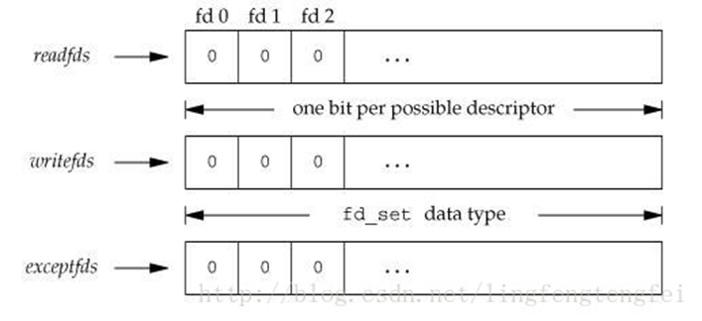

timeout告知内核等待所指定描述字中的任何一个就绪可花多少时间。其timeval结构用于指定这段时间的秒数和微秒数

（2）poll：

|  |
| --- |
| int poll(struct pollfd *ufds, unsigned int nfds, int timeout); 2  struct pollfd {  int fd; //文件描述符  short events; //要求查询的事件掩码  short revents; //返回的事件掩码  }; |

返回值：就绪描述符的数目，超时返回0，出错返回-1

函数参数介绍如下：

ufds是要监控的文件句柄集合

nfds是监控的文件句柄数量

timeout是等待的毫秒数，这段时间内无论I/O是否准备好，poll都会返回

select和poll都需要在返回后，通过遍历文件描述符来获取已经就绪的socket。事实上，同时连接的大量客户端在一时刻可能只有很少的处于就绪状态，因此随着监视的描述符数量的增长，其效率也会线性下降。

（3）epoll：

|  |
| --- |
| int epoll_create(int size)；//创建一个epoll的句柄，size用来告诉内核这个监听的数目一共有多大 2  int epoll_ctl(int epfd, int op, int fd, struct epoll_event *event)； 3  int epoll_wait(int epfd, struct epoll_event * events, int maxevents, int timeout); |

int epoll_ctl(int epfd, int op, int fd, struct epoll_event *event)；

函数是对指定描述符fd执行op操作。

- epfd：是epoll_create()的返回值。

- op：表示op操作，用三个宏来表示：添加EPOLL_CTL_ADD，删除EPOLL_CTL_DEL，修改EPOLL_CTL_MOD。分别添加、删除和修改对fd的监听事件。

- fd：是需要监听的fd（文件描述符）

- epoll_event：是告诉内核需要监听什么事

int epoll_wait(int epfd, struct epoll_event * events, int maxevents, int timeout);

函数返回已经处理的事件数目；

- epoll_event：内核返回就绪的事件（该结构体中包含着文件描述符）

- timeout是超时时间（毫秒，0会立即返回，-1将不确定，也有说法说是永久阻塞）

**select/poll和epoll的区别**：

在 select/poll中，进程只有在调用一定的相应方法后，内核才对所有监视的文件描述符进行扫描，更新相应文件描述符的状态，而epoll事先通过epoll_ctl()来注册一 个文件描述符，一旦基于某个文件描述符就绪时，内核会采用类似callback的回调机制，更新这个文件描述符的状态，当进程调用epoll_wait() 时便得到通知。(此处去掉了遍历文件描述符，而是通过监听回调的的机制。)

## 用户态接收upcall和查流表过程

函数流程图：

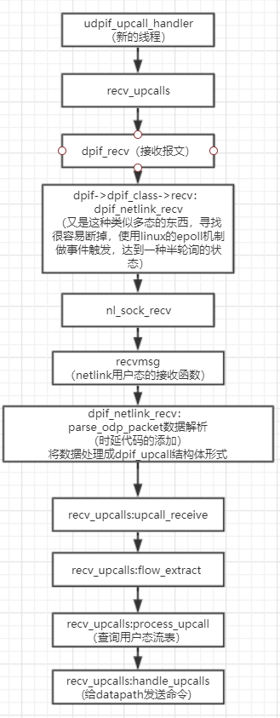

**对涉及函数的解释：**

|  |
| --- |
| static void udpif_start_threads(struct udpif *, size_t n_handlers,  size_t n_revalidators); |

参数：

udpif：处理upcall和更新内核流表的集合

n_handlers_:需要开启处理upcall的线程数量

n_revalidators_:需要开启处理revalidators的线程数量

描述：启动处理upcall和revalidator的线程

|  |
| --- |
| static void *  udpif_upcall_handler(void *arg) |

参数：

arg：传入一个handler结构体

|  |
| --- |
| /* A thread that reads upcalls from dpif, forwards each upcall's packet,  * and possibly sets up a kernel flow as a cache. */  struct handler {  struct udpif *udpif; /* Parent udpif. */  pthread_t thread; /* Thread ID. */  uint32_t handler_id; /* Handler id. */  }; |

描述：不断循环读取来自datapath的Generic Netlink消息，一次读取一组消息，并进行处理，下发相应的流到datapath中。

|  |
| --- |
| static size_t  recv_upcalls(struct handler *handler) |

参数：

handler:

|  |
| --- |
| /* A thread that reads upcalls from dpif, forwards each upcall's packet,  * and possibly sets up a kernel flow as a cache. */  struct handler {  struct udpif *udpif; /* Parent udpif. */  pthread_t thread; /* Thread ID. */  uint32_t handler_id; /* Handler id. */  }; |

描述：读取一组来自datapath的Generic Netlink消息，并进行处理，下发相应的流到datapath中。

调用者：udpif_upcall_handler

|  |
| --- |
| int  dpif_recv(struct dpif *dpif, uint32_t handler_id, struct dpif_upcall *upcall,  struct ofpbuf *buf)  {  int error = EAGAIN;  if (dpif->dpif_class->recv) {  error = dpif->dpif_class->recv(dpif, handler_id, upcall, buf);  if (!error) {  dpif_print_packet(dpif, upcall);//将数据包以字符串输出  } else if (error != EAGAIN) {  log_operation(dpif, "recv", error);  }  }  return error;  } |

参数：

dpif:数据包对应datapath的类型，使用对应的接收函数

|  |
| --- |
| /* Open vSwitch datapath interface.  *  * This structure should be treated as opaque by dpif implementations. */  struct dpif {  const struct dpif_class *dpif_class;//所属于的datapath接口的类型，"system", "netdev", etc.  char *base_name;  char *full_name;  uint8_t netflow_engine_type;  uint8_t netflow_engine_id;  long long int current_ms;  }; |

handler_id:区分不同的处理线程

upcall：需要将接收的数据解析到此结构体（有相应的Generic Netlink数据包的attribute成员指针，如key）

buf：需要将接收的数据填首先填到此结构体，（此结构体一般用来作为openflow数据包载体）

返回：0表示成功，其他值表示错误，如EAGAIN（linux编程的错误类型）

描述：接收一个Generic Netlink消息，并填写dpif_upcall和ofbuf结构体。

|  |
| --- |
| static int  dpif_netlink_recv(struct dpif *dpif_, uint32_t handler_id,  struct dpif_upcall *upcall, struct ofpbuf *buf)  {  struct dpif_netlink *dpif = dpif_netlink_cast(dpif_);//将dpif转化为dpif_netlink,dpif是dpif_netlink的一个成员  int error;  fat_rwlock_rdlock(&dpif->upcall_lock);  #ifdef _WIN32  error = dpif_netlink_recv_windows(dpif, handler_id, upcall, buf);  #else  error = dpif_netlink_recv__(dpif, handler_id, upcall, buf);  #endif  fat_rwlock_unlock(&dpif->upcall_lock);  return error;  } |

@ 参数：

dpif_:表明datapath Interface的类型

handler_id:区分不同的处理线程

upcall：需要将接收的数据解析到此结构体（有相应的Generic Netlink数据包的attribute成员指针，如key）

buf：需要将接收的数据填首先填到此结构体，（此结构体一般用来作为openflow数据包载体）

@ 描述：接收一个Generic Netlink消息，并填写dpif_upcall和ofbuf结构体，通过dpif成员变量，获取dpif_netlink结构体指针

@ 返回值：返回0表示成功

|  |
| --- |
| static int  dpif_netlink_recv__(struct dpif_netlink *dpif, uint32_t handler_id,  struct dpif_upcall *upcall, struct ofpbuf *buf) |

@ 参数：

dpif_:netlink类型的dapath接口，其中包含了epoll中监听的事件（epoll事件从哪来的）

handler_id:区分不同的处理线程，记录相应线程处理的事件

upcall：需要将接收的数据解析到此结构体（有相应的Generic Netlink数据包的attribute成员指针，如key）

buf：需要将接收的数据填首先填到此结构体，（此结构体一般用来作为openflow数据包载体）

@ 描述：接收一个Generic Netlink消息，并填写dpif_upcall和ofbuf结构体。更新dpif->handlers中相应线程处理的epoll事件

@ 返回值：返回0表示成功

|  |
| --- |
| int nl_sock_recv(struct nl_sock *, struct ofpbuf *, int *nsid, bool wait); |

@ 参数：

sock:保存端口号，文件描述符

buff:信息存储位置

nsid：没看懂是什么

wait：是否阻塞接收

@ 描述：调用socket中的recvmsg函数，接收一个Generic Netlink消息，并存放到ofbuff中。

@ 返回值：返回0表示成功

|  |
| --- |
| static int  parse_odp_packet(const struct dpif_netlink *dpif, struct ofpbuf *buf,  struct dpif_upcall *upcall, int *dp_ifindex) |

@ 参数：

dpif: netlink类型的dapath接口，其中包含了epoll中监听的事件（epoll事件从哪来的）

buff：存储数据的地方

ucall：将buff的数据解析成upcall的形式

dp_ifindex: 取出Generic Netlink的用户自定义头中的变量

@ 描述：将ofbuff中的数据解析成upcall的形式，本质就是将各个attribute起始地址赋值到upcall中相应的指针。upcall时延获取的代码就是在这个函数上面添加。

@ 返回值：返回0表示成功

|  |
| --- |
| static int  process_upcall(struct udpif *udpif, struct upcall *upcall,  struct ofpbuf *odp_actions, struct flow_wildcards *wc) |

@ 参数：

udpif：处理upcall和更新内核流表的集合

upcall:代表需要处理的upcall，保存upcall的相关信息，比如flow key等

odp_actions:

wc:

@ 描述：根据不同的upcall类型执行不同的操作

@ 返回值：返回0表示成功

@ 调用者：recv_upcalls函数

|  |
| --- |
| static void  upcall_xlate(struct udpif *udpif, struct upcall *upcall,  struct ofpbuf *odp_actions, struct flow_wildcards *wc) |

@ 参数：

udpif：处理upcall和更新内核流表的集合

upcall:代表需要处理的upcall，保存upcall的相关信息，比如flow key等

odp_actions:

wc:

@ 返回值：返回0表示成功

@ 调用者：process_upcall函数

@ 描述：这个函数没这么看懂，只能了解到它总是会调用xlate_action 函数。

|  |
| --- |
| enum xlate_error  xlate_actions(struct xlate_in *xin, struct xlate_out *xout) |

@ 参数：

xin：

xout:

@ 返回值：返回0表示成功

@ 描述: 该函数会调用查找流表函数，并生成相应的action，生成action部分比较复杂还有待研究。

@ 调用者：process_upcall函数

|  |
| --- |
| static void  handle_upcalls(struct udpif *udpif, struct upcall *upcalls,  size_t n_upcalls) |

@ 参数：

@ 返回值：返回0表示成功

@ 描述：process_upcall函数已经将相应的动作都存在upcall结构体中，handle_upcalls执行相应的操作,向内核态发送命令，一共涉及四个命令DPIF_OP_FLOW_PUT、 DPIF_OP_FLOW_DEL、 DPIF_OP_EXECUTE、 DPIF_OP_FLOW_GET，这就跟内核态中的ovs_flow_cmd_set() 、ovs_flow_cmd_get()、ovs_flow_cmd_del()和ovs_execute_action()联系起来了。

@ 调用者：recv_upcalls函数

## 在OVS源码中用户态记录的信息如何输出

对于用户态数据，我使用linux的syslog（Ubuntu为rsyslog）日志系统进行输出。步骤为：

1. 修改/etc/rsyslog.conf配置文件，添加规则

2. 在程序中添加输出代码

3. 重启日志系统 /etc/init.d/rsyslog restart

**修改/etc/rsyslog.conf配置文件，添加规则：**

|  |
| --- |
| Local4.* /home/gary/gary.log |

让日志朝指定路径输出，可以通过添加一条新的规则实现。

每个规则行由两部分组成，selector部分和action部分，这两部分由一个或多个空格或tab分隔，selector部分指定源和日志等级，action部分指定对应的操作。selector也由两部分组成，设施和优先级，由点号.分隔。第一部分为消息源或称为日志设施，第二部分为日志级别。action是规则描述的一部分，规则用于处理消息。总的来说，消息内容被写到一种日志文件上，但也可以执行其他动作，比如写到数据库表中或转发到其他主机。

日志设施有：

auth(security), authpriv: 授权和安全相关的消息

kern: 来自Linux内核的消息

mail: 由mail子系统产生的消息

cron: cron守护进程相关的信息

daemon: 守护进程产生的信息

news: 网络消息子系统

lpr: 打印相关的日志信息

user: 用户进程相关的信息

local0 to local7: 保留，本地使用

日志级别有(升序)：

debug：包含详细的开发情报的信息，通常只在调试一个程序时使用。

info：情报信息，正常的系统消息，比如骚扰报告，带宽数据等，不需要处理。

notice： 不是错误情况，也不需要立即处理。

warning： 警告信息，不是错误，比如系统磁盘使用了85%等。

err：错误，不是非常紧急，在一定时间内修复即可。

crit：重要情况，如硬盘错误，备用连接丢失。

alert：应该被立即改正的问题，如系统数据库被破坏，ISP连接丢失。

emerg：紧急情况，需要立即通知技术人员。

**在程序中添加输出代码：**

|  |
| --- |
| openlog("vSwitch",LOG_PID,LOG_LOCAL4);  syslog(LOG_DEBUG, ""); |

void openlog(const char *ident, int option, int facility);

描述：此函数用来打开一个到系统日志记录程序的连接，打开之后就可以用syslog或vsyslog函数向系统日志里添加信息了（进程之间通信的通道）

参数：

ident ：表示信息的来源，会被加至每则记录消息中。ident 一般是程序的名称（例如 ，cron ，ine 等）

option：用于指定openlog函数和接下来调用的syslog函数的控制标志。

facility:这个要与rsyslogd守护进程的配置文件中的日志设施对应，日志信息会写入syslog.conf文件指定的位置。

void syslog(int priority, const char *format, ...);

描述：通过连接向日志系统添加消息

参数：

priority：日志等级。如LOG_DEBUG, LOG_INFO(对应配置文件中的日志等级)

format：要输出到日志的消息。

void closelog(void);

描述：关闭openlog打开的连接。